CV
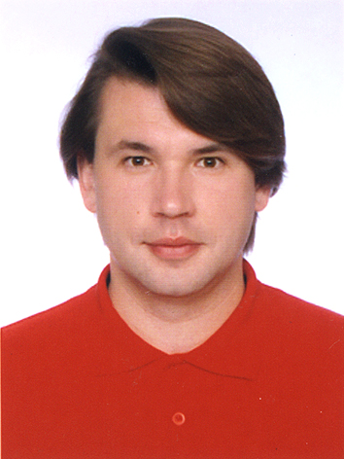

Имя: Ткачук Эдуард Николаевич

E-mail: wintermute2009@ukr.net

Сфера интересов: Проектирование, разработка и сопровождение

Single Page Application (SPA) на AngularJS

(HTML5, CSS, LocalStorage, AJAX, XML, JSONP)

для Mobile Web (Android and other mobile OS).

Проекты SPA: E-Commerce (AngularJS+NodeJS+MongoDB)
LocalStorage DB (AngularJS+Cordova)
Project Management (AngularJS+Cordova)

Программирование: JavaScript (REST, AJAX, JSONP)
AngularJS (UI-Router, Bootstrap, Cordova)
NodeJS (Express, MongoDB, Bower, Gulp)
TDD (Karma, Mocha, Chai)
TypeScript (ECMAScript 2015)

Google Play Market: https://play.google.com/store/apps/developer?id=Eduard+Tkachuk

Опыт работы: 2015-now - SoftServe, программист.

2015-2015 - EPAM-Systems, программист.

2014-2014 - Softline, программист.

2008-2013 - ООО “Полимер-колор”, программист.

Образование: Национальная Академия Наук Украины, Институт ядерных исследований, аспирант.

Киевский национальный университет имени Тараса Шевченко, механико-математический факультет.

Иностранный язык: English (уровень Advanced).

